附件2：

第九届“全国杰出青年法学家”
推荐表

姓 名 雷 磊

工作单位 中国政法大学

推荐单位 中国法学会法理学研究会

中国法学会
2019年5月印制

填 表 说 明

一、表一为推荐单位或指导推荐人填写，表二为推荐候选人工作单位党委（党组）填写并盖章，表三为推荐候选人工作单位纪检监察部门填写并盖章，表四为推荐单位填写并盖章。
二、推荐单位需填写推荐评选委员会投票情况、推荐意见（每人500字以内）。
三、请用计算机填写，可根据实际需要分栏，但勿随意变动格式及字体字号。
四、请各推荐单位于2019年6月30日之前，将本表电子版发至指定邮箱。纸质版以A4纸打印一式四份，连同推荐评选情况报告、推荐候选人身份证复印件、推荐候选人代表性学术专著1—2部（独著）、学术论文3—5篇（独著或第一作者）、重要荣誉证书或证明复印件各一式一份，寄至指定地址。

联 系 人：王小红 周 杨 010-66182129 66135703
邮寄地址：北京市海淀区皂君庙四号院中国法学会研究部1315室
邮 编：100081
电子邮箱：qnfxj2019@163.com

表一：推荐候选人情况
姓 名 | 雷 磊 | 性 别 | 男 | 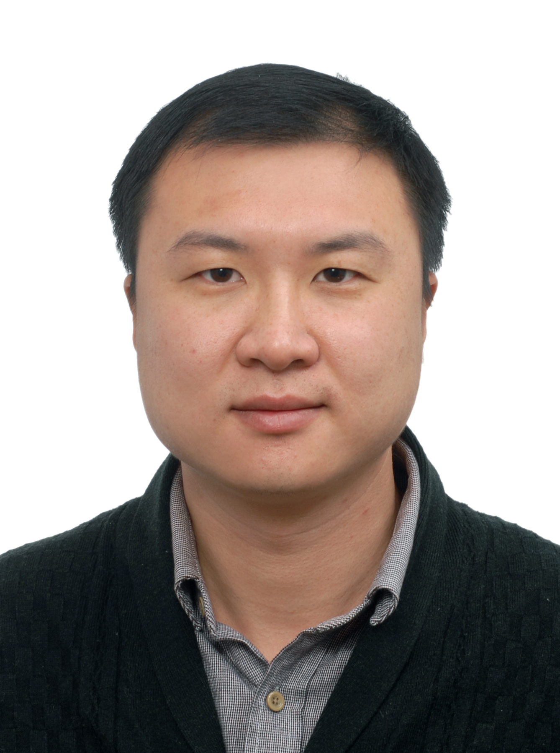
出生日期 | 1982.5.30 | 民 族 | 畲 族
政治面貌 | 中共党员 | 学 历 | 博 士
技术职称 | 教授、博导 | 行政职务 | 法学院副院长
工作单位 | 中国政法大学法学院
通讯地址 | 北京市昌平区府学路27号
个人简历

（一）工作经历
2010年08月— 今，于中国政法大学法学院工作。
2012年09月， 晋升副教授。
2016年09月， 破格晋升教授。
2013年11月—今， 担任中国政法大学法理学研究所副所长。
2017年10月—今， 担任中国政法大学法学院副院长。

（二）教育经历
2015年02月—2016年02月,德国海德堡大学法学院访问学者 。
2011年08月—2011年09月,瑞士弗里堡大学联邦主义研究所第二十三期暑期班培
训结业（结业成绩满分）。
2008年10月—2009年11月，德国基尔大学法学院访学（教育部联合培养博士项目）。
2007年09月—2010年06月，就读于中国政法大学法学院，获法学理论博士学位。
2004年09月—2007年06月，就读于中国政法大学法学院，获法学理论硕士。
2000年09月—2004年06月，就读于中国政法大学法学院，获学士学位。
重要学术成果
（包括专著和论文，只列书名和篇名即可。论文仅限于发表在核心期刊或全国性重要报纸上的。请注明署名方式、发表或出版时间、刊物或出版社、字数。代表性著作和论文请注明中国知网统计的被引用数。）

- 专 著
- 《类比法律论证——以德国学说为发出点》（独著），中国政法大学出版社2011年6月版，35.5万字（代表作，被引36次）。
- 《规范理论与法律论证》（独著），中国政法大学出版社2012年8月版，21.5万字（代表作，被引28次）。
- 《法律体系、法律方法与法治》（独著），中国政法大学出版社2016年3月版，30万字（代表作，被引22次）。
- 《规范、逻辑与法律论证》（独著），中国政法大学出版社2016年8月版，31.5万字（代表作，被引11次）。
- 《法学方法论》，舒国滢、王夏昊、雷磊著，中国政法大学出版社2018年5月版（参著），31万字（承担16万字）。
- 《法治中国建设与法律体系完善》，冯玉军主编，北京师范大学出版社2017年8月版（参著），70.3万字（承担3.2万字）。
- 《中国特色社会主义法治体系研究》，黄进、蒋立山主编，中国政法大学出版社2017年5月版（参著），26万字（承担6万字）。
- 《完善和发展中国特色社会主义法律体系的理论与实践研究》，冯玉军主编，北京师范大学出版社2016年5月版（参著），100万字（承担3万字）。
- 《法学方法论》，舒国滢主编，厦门大学出版社2013年6月版（参著、副主编），20.7万字（承担2.3万字）。
- 《中国法制现代化的理论与实践》，徐显明等著，经济科学出版社2011年3月版（参著），37.4万字（承担12万字），58万字（承担3.8万字）。
- 《法制现代化的理论基础》，舒国滢主编，知识产权出版社2010年5月版（参著），37.4万字（承担12万字）。

- 论 文
- “指导性案例法源地位再反思”，载《中国法学》2015年第1期，2万字（代表作，被引109次）。
- “法教义学的基本立场”，载《中外法学》2015年第1期，2.6万字（代表作，被引115次）。
- “法律规则的逻辑结构”，载《法学研究》2013年第1期，3.2万字（代表作，被引54次）。
- “法律推理基本形式的结构分析”，载《法学研究》2009年第4期，3.1万字（代表作，被引26次）。
- “法律概念是重要的吗”，载《法学研究》2017年第4期，3.2万字（代表作，被引17次）。
- “法教义学与法治：法教义学的治理意义”，载《法学研究》2018年第5期，2.5万字。
- “适于法治的法律体系模式”，载《法学研究》2015年第5期，3.1万字。
- “法哲学在何种意义上有助于部门法学”，载《中外法学》2018年第5期，2.5万字。

- “为涵摄模式辩护”，载《中外法学》2016年第5期，2.7万字。
- “法律程序为什么重要？”，载《中外法学》2014年第2期，2.4万字（代表作，被引59次）。
- “什么是法教义学？”，载《法制与社会发展》2018年第4期，4.1万字。
- “走出‘约根森困境’？”，载《法制与社会发展》2016年第2期,2.6万字。
- “再访拉德布鲁赫公式”，载《法制与社会发展》2015年第1期，2.3万字。
- “法律权利的逻辑分析：结构与类型”，载《法制与社会发展》2014年第3期，2.8万字。
- “原则理论与法概念争议“，载《法制与社会发展》2012年第2期，2万字。
- “法律论证何以可能？”，载《政法论坛》2008年第2期，1.6万字。
- “法律论证的问题与立场”，载《政法论坛》2007年第2期，0.8万字。
- “什么是法律逻辑”，载《政法论坛》2016年第1期，2万字。
- “反思司法裁判中的后果考量”，载《法学家》2019年第4期，2.2万字。
- “法律方法、法的安定性与法治”，载《法学家》2015年第4期，2.3万字（代表作，被引31次）。
- “融贯性与法律体系的建构——兼论当代中国法律体系的融贯化”，载《法学家》2012年第2期，2.2万字（代表作，被引39次）。
- “法律规范冲突的逻辑性质”，载《法律科学》2016年第6期，1.9万字。
- “法律论证中的权威与正确性”，载《法律科学》2014年第2期，1.8万字（代表作，被引35次）。
- “法律逻辑研究什么？”，载《清华法学》2017年第4期，2.3万字。
- “法教义学能为立法贡献什么?”，载《现代法学》2018年第2期，1.8万字。
- “德国的调解观念及其启示”，载《法商研究》2014年第2期，1.5万字。
- “再论法律解释的目标”，载《环球法律评论》2010年第6期，2万字。
- “为权衡理论辩护”，载《政法论丛》2018年第2期，1.3万字。
- “新修辞理论的基本立场”，载《政法论丛》2013年第2期，1.2万字。
- “法教义学观念的源流”，载《法学评论》2019年第2期，1.6万字。
- “新兴（新型）权利的证成标准”，载《法学论坛》2019年第3期，1.6万字。
- “从‘看得见的正义’到‘说得出的正义’——基于最高人民法院《关于加强和规范裁判文书释法说理的指导意见》的解读与反思”，载《法学》2019年第1期，1.7万字。
- “域外法学方法论论著我国大陆传播考略线”，载《东方法学》2015年第4期，2万字。
- “论依据一般法律原则的法律修正”，载《华东政法大学学报》2014年第6期,1.8万字。
- “法与道德：告别演讲”（译著），载《华东政法大学学报》2015年第5期（转载于《新华文摘》2016年第4期），1.2万字。
- “法律原则与法律的界限”（译著），载《比较法研究》2009年第6期，1.3万字。
- “权利的地位：一个逻辑-规范的分析”，载《浙江社会科学》2016年第10期，1.2万字。
- “实践法学思维的三个层面”，载《浙江社会科学》2011年第3期，1.2万字。
- “国家监察机关的设置模式：基于独立性的比较研究”，载《北京行政学院学报》2017年第6期。

- “为权利而斗争：从话语到理论”，载《苏州大学学报（哲学社会科学版）》2019年第2期，1.3万字。
- "开放社会中的个案公正"，载《西部法学论坛》2011年第5期（转载于《人大报刊复印资料（法理学 法史学）》2012年第2期），1.5万字。
- “科学的真伪与法律判断的界限”，载《科学对社会的影响》，2007年第1期（合著，第二作者），0.8万字。
- “法律规范的同位阶冲突及解决”，载《台大法学论丛》（台湾）第38卷第4期（2009年），4.5万字。
- “逻辑推断抑或意志行为？”，载《政大法学评论》（台湾）第130期（2012年），2.9万字。
- Legal Methods, legal certainty and the rule of law, in: Jichun Shi ed., Renmin Chinese Law Review, Cheltenham: Edward Elgar Publishing, 2017.
- Die Verbreitung der Juristischen Methodenlehre auf dem Festland Chinas, in: Yuanshi Bu (Hrsg.), Juristische Methodenlehre in China und Ostasien, Tübingen: Mohr Siebeck 2016.
- “什么是我们所认同的法教义学？”，载《光明日报》2014年8月13日，0.3万字。
- “由‘霍姆斯之谕’到‘凯尔森难题’”，载《检察日报》2017年1月12日，0.2万字。
- “从法哲学层面思考法的理念与法治”，载《检察日报》2016年4月21日，0.2万字。
- “调解，国家治理的技术“，载《法制日报》2011年4月6日，0.3万字。
- “法学的除魅与返魅”，载《法制日报》2007年5月13日第15版，0.3万字。
- “自然法学如何进入法教义学与社科法学之争”，载《中国社会科学报》2016年7月20日第5版，0.3万字。 【以上未注明者，均为独著。】

- 译 著
- 《法哲学入门》，商务印书馆2019年5月版，16万字。
- 《写给学生的法理论》，中国政法大学出版社2018年6月版，14万字。
- 《法理论有什么用》，中国政法大学出版社2017年12月版，9万字。
- 《法是什么？：法哲学的基本问题》，中国政法大学出版社2017年7月版,15万字。
- 《法哲学导论》，中国政法大学出版社2017年7月版，12.5万字。
- 《像法律人那样思考》，中国法制出版社2016年6月版，22万字。
- 《法律逻辑》，法律出版社2016年3月版，30.1万字。
- 《拉德布鲁赫公式》（合译、主编），中国政法大学出版社2015年10月版，40.5万字（承担10万字）。
- 《法律获取的程序：一种理性分析》，中国政法大学出版社2015年1月版，12.5万字。
- 《指令与规范》，中国法制出版社2013年6月版，22.9万字。
- 《法：作为理性的制度化》，中国法制出版社2012年7月版，28.5万字。
- 《法 理性 商谈》（合译），中国法制出版社2011年3月版，22.1万字（承担13.5万字）。
- 《为法学而奋斗 法的定义》，中国法制出版社2011年1月版，12.9万字。
在法学教育方面的贡献
（如编写重点教材、主讲精品课程、在法学教育方面获得的重要荣誉表彰等。）

- 独著“中国特色社会主义法治理论系列教材”《法理学》，中国政法大学出版社2019年版（25.5万字）。
- 合著“中国特色社会主义法治理论系列研究生教材”《法学方法论》，中国政法大学出版社2018年版（参著），31万字（承担16万字）。
- 主编“中国特色社会主义法治理论系列法律硕士案例教材”《法理学》，中国政法大学出版社2019年版（待出，预计30万字，承担8万字）。
- 主编“法哲学与法理论口袋书教材”，面向本科生和法理学的初学者，计划共14本（2017-2020），已出版5本。
- 执行主编“中国政法大学法学实验班研讨课读本系列”，共5本，2本即将出版。
- 中国大学慕课网《法学方法论》在线课程主讲人，运行两轮，听课人数达五千多人。
- 两次获得学校优秀教学奖。

在法治宣传方面的贡献
（如担任法治宣讲活动主讲人、在媒体上发表法治宣传文章等。）

- 2018年10月至今，与中国法院出版社合作，在线推广“法学经典文献”的解读，推出一批解读法理学经典著作的声频产品（10本），使得法治之声走出校园、走上社会。
- 2019年3月，应中国大学慕课网邀请，在线向社会听众专题讲解法学专业的学习和考研。
- 2017年10月至今，作为北京市欧美同学会会员，参加了多次市欧美同学会组织的社会公益活动，承担了法律问题的咨询和解答的任务。

在法治实践方面的贡献
（如在实务部门挂职、参与重大案件论证、仲裁等。）

- 2018年5月，参加最高人民法院《关于加强和规范裁判文书释法说理的指导意见》草案的专家论证会，提出了重要修改意见，部分被正式出台的“意见”所吸纳。
- 2018年9月至今，担任第三届北京市政府立法工作法律专家委员会委员。

获得奖项和表彰
（请注明获得时间及等级）

1、2017年，霍英东教育基金会第十六届高等院校青年教师奖三等奖。
2、2017年，第四届“中国法学优秀成果奖”论文类三等奖。
3、2015年，中国法学会第三届“董必武青年法学成果奖”三等奖。
4、2018年，中国法学会法理学研究会第四届“孙国华法学理论优秀青年学术成果”一等奖。
5、2014年，中国法学会法理学研究会第二届“孙国华法学理论优秀青年学术成果”一等奖。
6、2012年，中国法学会法理学研究会首届“孙国华法学理论优秀青年学术成果”二等奖。
7、2012年，中国法学会第七届中国法学青年论坛论文二等奖。
8、2013年，入选北京市高校“青年英才计划”（科研类）。
9、2017年，入选北京市法学会“百名法学英才”培养计划。
10、2016年，入选中国政法大学钱端升青年学者培养支持计划（2016-2018）。
11、2018年，入选中国政法大学第五批青年教师学术创新团队（2018-2020，团队负责人）。
12、2018年，获中国政法大学2017年度科学研究突出贡献奖（特别奖，三年评选一次，该奖项三位获得者之一）。
13、2015年，“法学创新网”CLSCI全国法理学高产作者榜第一名；2016年，“法学创新网”CLSCI全国法理学高产作者榜第三名。
学术职务及其他重要社会兼职

- 中国法学会法理学研究会常务理事。
- 中国逻辑学会法律逻辑专业委员会常务理事。
- 中国法学会董必武法律思想研究会理事。
- 中国立法学研究会理事。
- 第三届北京市政府立法工作法律专家委员会委员。

